Консультация для родителей
«Развитие коммуникативных навыков»
Общение ребенка – это не только способность вступать в контакт и вести разговор с собеседником, но и умение внимательно и активно слушать, использование мимики и жестов для более эффективного выражения своих мыслей, а также осознание своих особенностей и особенностей других людей и учет их в ходе общения. Ведь если не научить ребенка грамотно общаться с детства, эта проблема будет сопровождать его всю жизнь.
Все без исключения родители хотят видеть своего ребенка счастливым, улыбающимся, умеющим общаться с окружающими людьми. Но не всегда это получается, и задача взрослых – помочь ребенку разобраться в сложном мире взаимоотношений со сверстниками и взрослыми.
Способность общаться включает в себя: желание вступать в контакт с окружающими; умение организовать общение, включающее умение слушать собеседника, сопереживать, решать конфликтные ситуации; знание норм и правил.
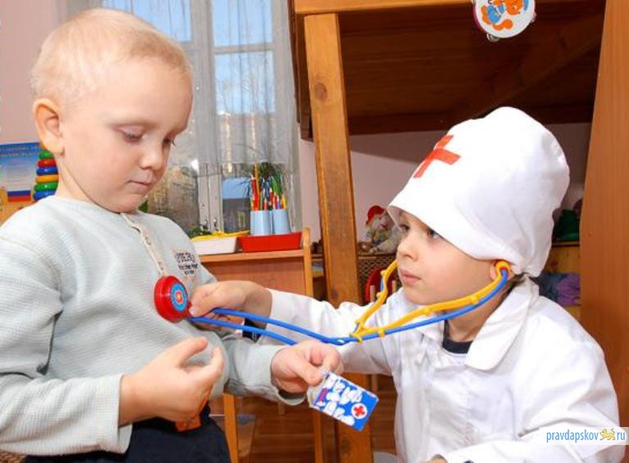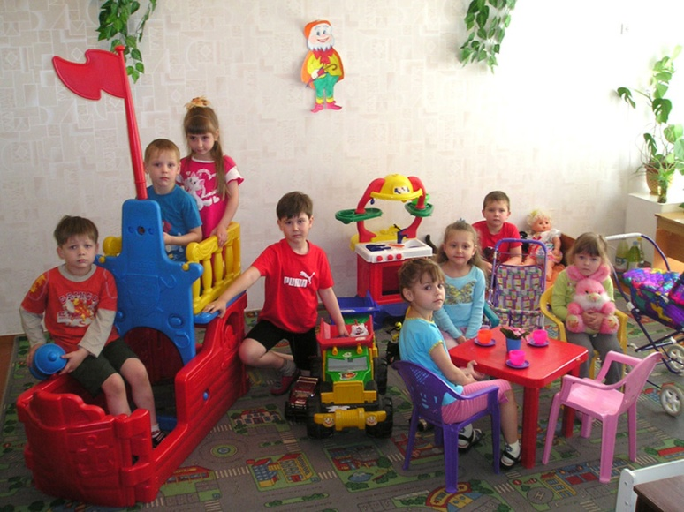
Дети старшего дошкольного возраста умеют согласовывать свои действия со сверстниками, участниками совместных игр, соотносят свои действия с общественными нормами. Всему этому ребенок учится в семье, в детском коллективе и в общении со взрослыми. Чем раньше обратить внимание на эту сторону жизни ребенка, тем меньше проблем у него будет в будущей жизни.
Дети, имеющие проблемы в общении бояться смотреть в глаза собеседнику, приобретают такие привычки как навязчивые движения, постоянно сжатые кулаки. В ситуации повышенного напряжения ребенок может часто моргать, подкашливать, как будто у него першит в горле. Некоторые дети как бы закованы в мышечную броню, бояться сделать лишнее движение. Как же помочь ребенку преодолеть этот барьер? Для начала попробуйте научить ребенка управлять своим телом. Начните с того, что поиграйте с ним в подвижные игры, которые требуют мышечной ловкости. Можно использовать игры типа: «Замри-отомри», «Море волнуется раз, море волнуется два…».
«До свидания - здравствуй»
Взрослый спрашивает, как можно попрощаться движениями руки. Если ребенок затрудняется ответить, взрослый показывает жест: подняв руку вверх, машет кистью (от себя). Затем со словами «до свидания» он удаляется от ребенка, прощально помахивая рукой, а со словом «здравствуй» приближается, протягивает к нему руки с повернутыми вверх раскрытыми ладонями.
«Ласка»
Взрослый просит малыша ласково погладить игрушку, выражая любовь к ней, приговаривая нежно: «Хорошая, хорошая». Подсказывает: «загляни ей в глазки ласково, поглаживай мягко, неторопливо, чтоб ей было приятно».
«Проснись»
Взрослый предлагает поиграть. Я как будто дочка (сынок) – и сплю. А ты - мама (папа) – меня будишь. Только постарайся будить ласковыми словами, нежным голосом и мягкими прикосновениями, чтобы меня со сна не испугать. Ситуация разыгрывается по ролям. При этом «просыпающийся» может потянуться, потереть глаза, улыбнуться «маме». При повторении участники меняются ролями.
Игра - одно из значимых видов детской активности. В распоряжении ребенка должны быть мягкие игрушки, куклы- все то, что ребенок сам выбирает в магазине. Доверьтесь его вкусу.
Подготовила материал: Манакова Л.Ю., воспитатель группы №3

